Percobaan 1
- Sebutkan dan tunjukkan kode program perulangan FOR pada program percobaan 1
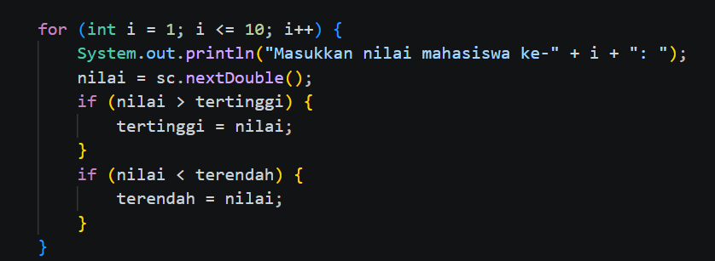
- Mengapa variabel tertinggi diinisialisasi 0 dan terendah diinisialisasi 100? Apa yang terjadi jika variabel tertinggi diinisialisasi 100 dan terendah diinisialisasi 0?
Karena 0 adalah nilai terendah dalam rentang 0-100, nilai input yang dimasukkan pengguna pasti bernilai lebih besar dari 0, dan inisialisasi nilai 100 adalah nilai tertinggi yang mungkin dalam rentang 0-100, nilai yang di input pasti dibawah 100 sampai batas maksimal. Yang terjadi jika inisialisasi dibalik maka program akan gagal mendeteksi nilai yang benar.
- Fungsi nilai dan alur potongan kode tersebut:
If ( nilai > tertinggi) = mencari nilai tertinggi. Program bertanya apakah nilai yang dimasukkan lebih besar dari nilai yang saat ini disimpan di variabel tertinggi? Jika YA, blok didalam kurung kurawal tertinggi = nilai; dijalankan, variabel tertinggi akan diperbarui dengan nilai baru tersebut. Jika TIDAK, blok akan diabaikan dan variabel tetap menggunakan nilai lama.
If ( nilai < terendah) = mencari nilai terendah. Program bertanya apakah nilai yang dimasukkan kurang dari nilai yang saat ini tersimpan di variabel? Jika YA, blok di dalam kurung kurawal terendah = nilai; dijalankan, variabel terendah sekarang akan diperbarui dengan nilai tersebut. Jika TIDAK, blok diabaikan dan tetap menggunakan nilai lama.
- 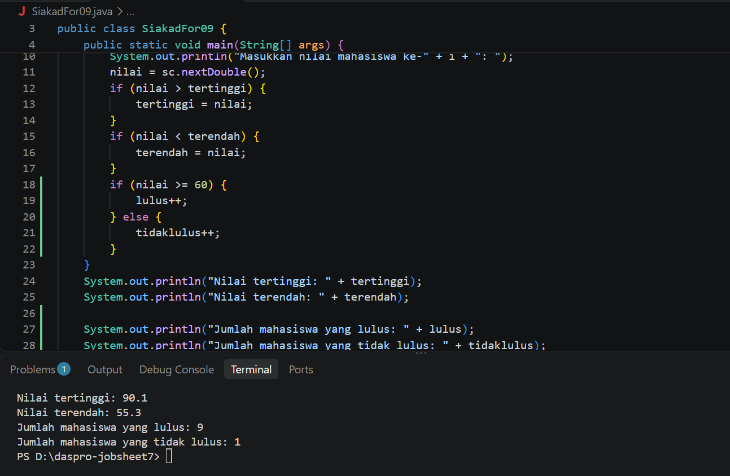
- Program sudah ada di github.
Percobaan 2
- Maksud dan kegunaan sintaks berikut
- Nilai < 0 || nilai > 100
Untuk memastikan angka yang dimasukkan oleh pengguna berada dalam rentang yang valid antara 0 – 100. Ekspresi tersebut akan menghasilkan nilai true jika variabel nilai berada di luar rentang 0 – 100. Kondisi ini berfungsi untuk terus mengulang perintah selama input yang dimasukkan salah/tidak valid.
- Continue
Sintaks continue merupakan perintah kontrol alur yang digunakan di dalam struktur perulangan. Kegunaannya untuk melewati / skip sisa baris kode pada iterasi saat ini dan langsung lompat ke iterasi perulangan berikutnya.
- Mengapa sintaks i++ dituliskan di akhir perulangan WHILE? Apa yang terjadi jika posisinya dituliskan di awal perulangan WHILE?
Karena variabel i berfungsi sabagai penghitung/counter dan diletakkan di akhir blok kode. Jika i++ diletakkan di awal, maka i akan langsung bertambah sebelum loop sempat menggunakannya, akibatnya nilai pertama dari i tidak akan pernah diproses oleh program karena keburu bertambah.
- Apabila jumlah mahasiswa yang dimasukkan adalah 19, berapa kali perulangan WHILE akan berjalan?
Perulangan akan berjalan tepat 19 kali karena variabel penghitung dimulai dari i = 0 (untuk mahasiswa ke-1 sampai mahasiswa ke-19).
- 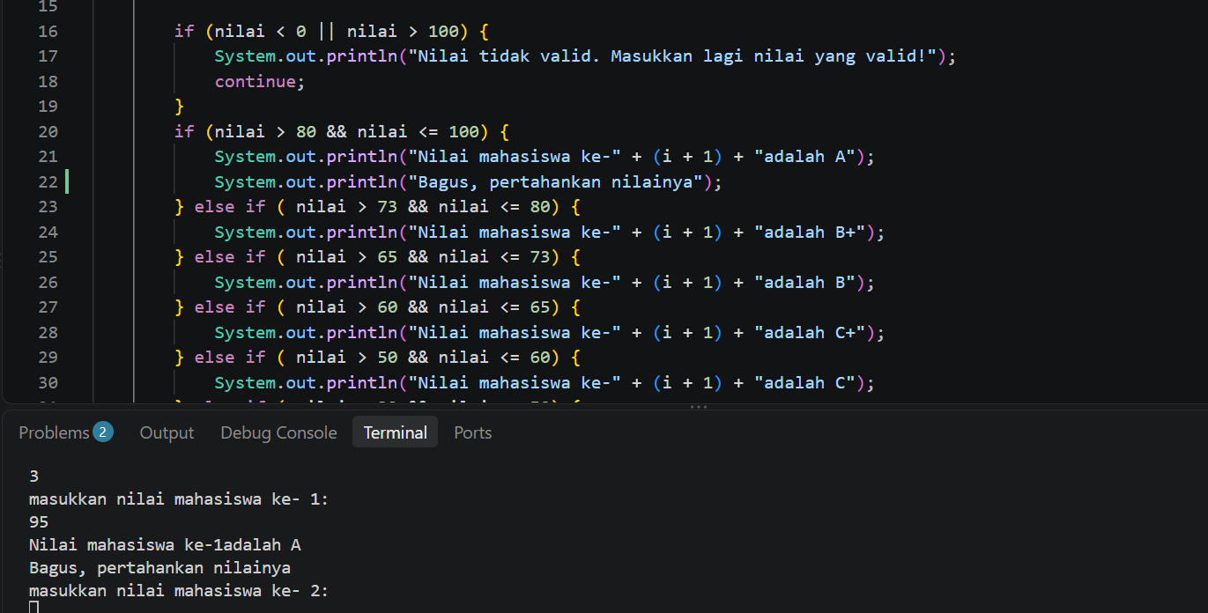
- Program sudah ada di github

Percobaan 3
- Pada penggunaan DO-WHILE ini, apabila nama pelanggan yang dimasukkan pertama kali adalah “batal”, maka berapa kali perulangan dilakukan?
Setelah pengguna input batal, kode program akan langsung berhenti tanpa melakukan pengulangan.
- Sebutkan kondisi berhenti yang digunakan pada perulangan DO-WHILE tersebut!
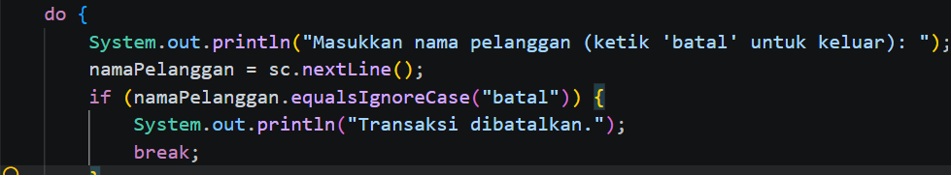
If (namaPelanggan.equalsIgnoreCase(“batal”)) {
System.out.println(“Transaksi dibatalkan.”);
- Apa fungsi dari penggunaan nilai true pada kondisi DO-WHILE?
True berfungsi untuk memicu perulangan tak terbatas (infinite loop) dan akan terus berjalan hingga dihentikan secara eksplisit dari dalam blok kode.
- Mengapa perulangan DO-WHILE tersebut tetap berjalan meskipun tidak ada komponen inisialisasi dan update?
Perulangan dapat tetap berjalan karena struktur perulangan hanya berfokus pada pengecekan kondisi boolean di akhir blok. Berbeda dengan For, Do-While hanya memerlukan ekspresi kondisi di bagian While(...).

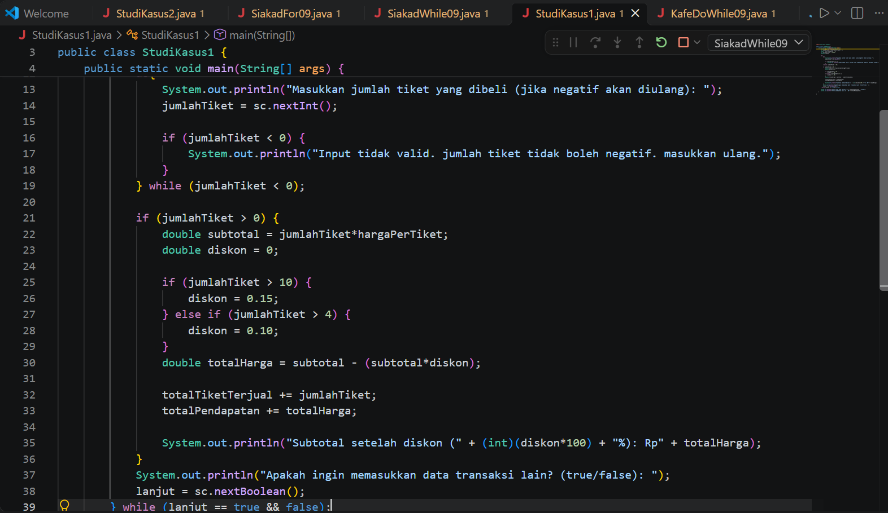
Tugas 1

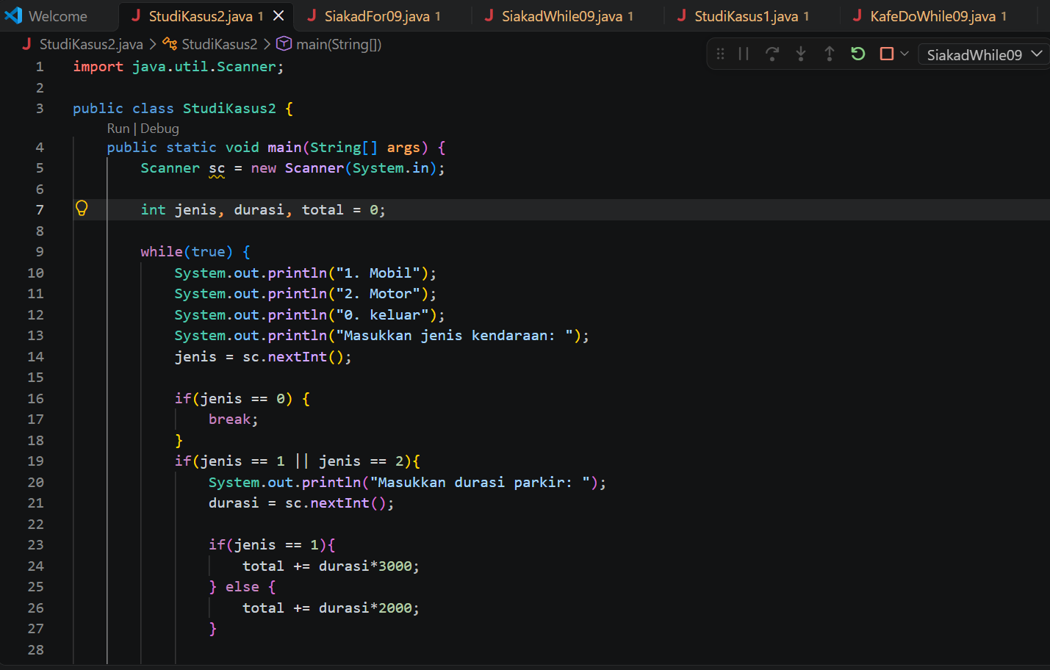
Tugas 2

